Chủ đề 11: SINH SẢN Ở SINH VẬT
BÀI 32: KHÁI QUÁT VỀ SINH SẢN VÀ SINH SẢN VÔ TÍNH Ở SINH VẬT
Môn học: Khoa học tự nhiên lớp 7
Thời gian thực hiện: 02 tiết

I. MỤC TIÊU

1. Về kiến thức
- Phát biểu được khái niệm sinh sản ở sinh vật.
- Nêu được khái niệm sinh sản vô tính ở sinh vật.
- Dựa vào hình ảnh hoặc mẫu vật, phân biệt được các hình thức sinh sản sinh dưỡng ở thực vật. Lấy được ví dụ minh họa.
- Dựa vào hình ảnh hoặc mẫu vật, phân biệt được các hình thức sinh sản sinh dưỡng ở động vật. Lấy được ví dụ minh họa.
- Nêu được vai trò của sinh sản vô tính trong thực tiễn.
- Trình bày được ứng dụng của sinh sản vô tính vào thực tiễn (nhân giống vô tính, nuôi cấy mô).
2. Về năng lực

a) Năng lực chung
- Tự chủ và tự học: Chủ động, tự tìm hiểu về sinh sản và sinh sản vô tính ở sinh vật, ứng dụng thực tiễn của sinh sản ở sinh vật.
- Giao tiếp và hợp tác:
Hoạt động nhóm một cách hiệu quả theo đúng yêu cầu của GV trong khi thảo luận về sinh sản và sinh sản vô tính ở sinh vật, đảm bảo các thành viên trong nhóm đều được tham gia và trình bày báo cáo.
- Giải quyết vấn đề và sáng tạo: Giải quyết vấn đề kịp thời với các thành viên trong nhóm để thảo luận hiệu quả, giải quyết các vấn đề trong bài học và hoàn thành các nhiệm vụ học tập.

b) Năng lực khoa học tự nhiên
- Nhận thức khoa học tự nhiên:
+ Phát biểu được khái niệm sinh sản ở sinh vật.
+ Nêu được khái niệm sinh sản vô tính ở sinh vật.
+ Dựa vào hình ảnh hoặc mẫu vật, phân biệt được các hình thức sinh sản sinh dưỡng ở thực vật. Lấy được ví dụ minh họa.
+ Dựa vào hình ảnh hoặc mẫu vật, phân biệt được các hình thức sinh sản sinh dưỡng ở động vật. Lấy được ví dụ minh họa.
+ Nêu được vai trò của sinh sản vô tính trong thực tiễn.
- Vận dụng kiến thức, kĩ năng đã học: Trình bày được ứng dụng của sinh sản vô tính vào thực tiễn (nhân giống vô tính, nuôi cấy mô).
3. Về phẩm chất
- Chăm chỉ: Tham gia tích cực hoạt động học tập, hoạt động nhóm phù hợp với khả năng của bản thân.
- Trung thực: Trung thực trong báo cáo kết quả các hoạt động học tập, đánh giá.
- Trách nhiệm: Sử dụng hợp lí thời gian học tập; Có ý thức bảo vệ sự sinh sản của sinh vật và ứng dụng hiểu biết về sinh sản vào thực tiễn.

II. THIẾT BỊ DẠY HỌC VÀ HỌC LIỆU
- Các hình ảnh theo sách giáo khoa.
- Máy chiếu, bảng nhóm;
- Phiếu học tập.
PHIẾU HỌC TẬP SỐ 1
Câu 1: Mô tả quá trình sinh sản của các sinh vật trong hình dưới đây và cho biết pử các sinh vật này có sự kết hợp của yếu tố đực và yếu tố cái không? Kết luận về hình thức sinh sản của các sinh vật trong hình?
- Cây rau má  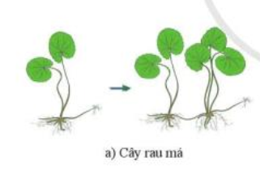 | - Trùng đế giày  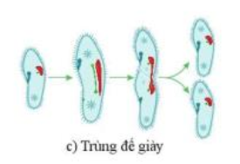
……………………………………………  ……………………………………………  …………………………………………… | ……………………………………  ……………………………………  ……………………………………
Rút ra kết luận về sinh sản vô tính:
………………………………………………………………………………………
………………………………………………………………………………………
………………………………………………………………………………………
………………………………………………………………………………………
Câu 2: Giải thích tại sao cơ thể con của sinh vật trong hình trên sinh ra giống nhau và giống mẹ?
………………………………………………………………………………………
………………………………………………………………………………………
Câu 3: Quan sát hình sau và cho biết cây con được hình thành từ bộ phận nào của cơ thể mẹ. Từ đó, phân biệt các hình thức sinh sản sinh dưỡng ở thực vật?
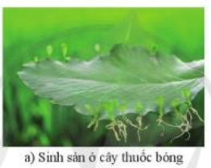 | 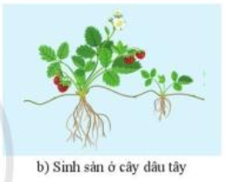
………………………………………  ……………………………………… | ………………………………………  ………………………………………
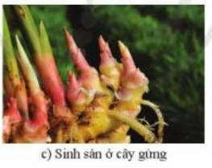 | 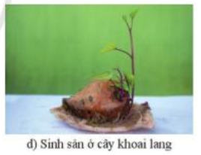
………………………………………  ……………………………………… | ………………………………………  ………………………………………
Câu 4: Quan sát hình 32.3 và phân biệt các hình thức sinh sản vô tính ở động vật bằng cách hoàn thành bảng sau:
Bảng 32.1
Tiêu chí so sánh | Hình thức sinh sản vô tính
Tiêu chí so sánh | Nảy chồi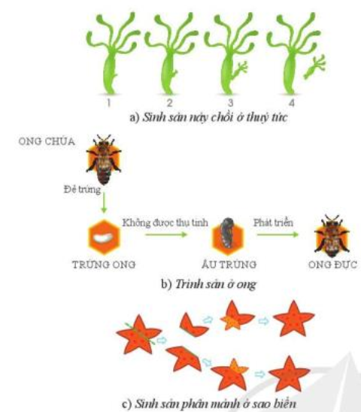 | Trinh sản | Phân mảnh
Khái niệm
Đặc điểm
Ví dụ

- Phiếu hướng dẫn thực hành phát trước 3 tuần học
PHIẾU HƯỚNG DẪN THỰC HÀNH
- Chuẩn bị
- Dụng cụ: Một chậu cát ẩm thoát nước tốt.
- Mẫu vật: một đoạn thân của một trong số các cây sau: hoa hồng, hoa mười giờ, rau muống, rau lang; vài nhánh hành tím, tỏi …
- Thực hiện
Cắt đoạn thân cây hoa mười giờ 15-20 cm (hoặc các cây ở phần mẫu vật) avf lấy vài nhánh hành tím hoặc tỏi, vùi vào trong cát ẩm, tưới nước hàng ngày, để nơi râm mát.
Quan sát vết cắt phần thân cây hoa mười giờ và phần gốc của nhánh hành, tỏi sau 3 tuần. Ghi lại kết quả và mang mẫu vật đến lớp.

III. TIẾN TRÌNH DẠY HỌC

A. PHƯƠNG PHÁP VÀ KĨ THUẬT DẠY HỌC
- Dạy học hợp tác.
- Thực hành thí nghiệm.
- Kĩ thuật sử dụng phương tiện trực quan, động não, sơ đồ tư duy.

B. CÁC HOẠT ĐỘNG HỌC

Hoạt động 1: Khởi động (5 phút)
- Mục tiêu: Tạo được hứng thú cho học sinh, dẫn dắt giới thiệu vấn đề, để học sinh biết về các cách duy trì nòi giống của sinh vật từ đó hình thành khái niệm về sinh sản và các cách thức sinh sản ở sinh vật.
- Nội dung: HS dựa vào hiểu biết bản thân, trả lời câu hỏi:
(?) Cho biết các sinh vật duy trì nòi giống bằng cách nào? Lấy ví dụ.
- Sản phẩm: Học sinh bước đầu nói lên suy nghĩ của bản thân.
- Các sinh vật duy trì nòi giống bằng cách: sinh sản (đẻ con, đẻ trứng,…).
- Ví dụ: con mèo đẻ con, con gà đẻ trứng,…
- Tổ chức thực hiện:
Hoạt động của GV | Hoạt động của HS
Giao nhiệm vụ: HS dựa vào hiểu biết bản thân trả lời câu hỏi:  Cho biết các sinh vật duy trì nòi giống bằng cách nào? Lấy ví dụ. | Nhận nhiệm vụ
Hướng dẫn HS thực hiện nhiệm vụ: Quan sát, hỗ trợ HS khi cần thiết. | Cá nhân học sinh thực hiện nhiệm vụ.
Báo cáo  - Giáo viên mời đại diện một số học sinh trả lời nhanh, mỗi hs đưa ra 1 ví dụ khác nhau trong 5 giây. | Đại diện một số học sinh báo cáo.
Chốt lại và đặt vấn đề vào bài
Để duy trì nòi giống các sinh vật đều trải qua sự sinh sản. Vậy sinh sản là gì? Sinh sản gồm những hình thức nào? Người ta có thể ứng dụng hiểu biết về sinh sản ở sinh vật vào những

Hoạt động 2: Tìm hiểu khái niệm sinh sản (10 phút)
- Mục tiêu: Phát biểu được khái niệm sinh sản ở sinh vật.
+ Phát hiện qua tranh: sinh sản vô tính và sinh sản hữu tính.
- Nội dung: GV chiếu hình 32.1, yêu cầu học sinh quan sát, trả lời câu hỏi:
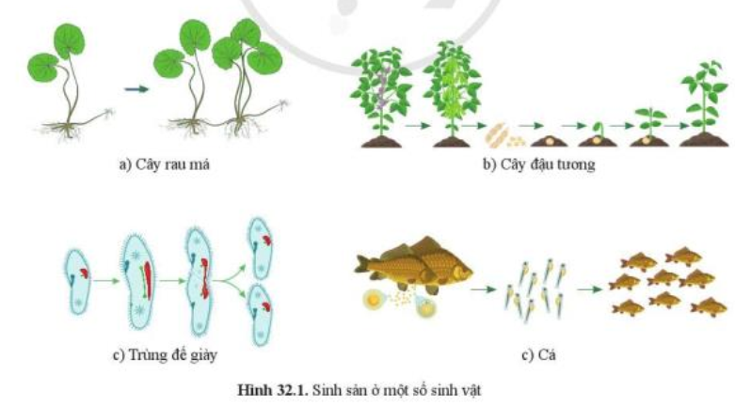
(?) Quan sát hình 32.1, cho biết kết quả và ý nghĩa của sự sinh sản ở sinh vật?
- Sản phẩm: Câu trả lời của học sinh
Dự kiến:
- Sinh sản: Tạo ra những cá thể mới, làm tăng số lượng cá thể của loài.
- Ý nghĩa của sinh sản: Bảo đảm sự phát triển kế tục của loài

d) Tổ chức thực hiện
Hoạt động của GV | Hoạt động của HS
Giao nhiệm vụ:  - Giáo viên chiếu tranh, yêu cầu học sinh quán sát, trả lời câu hỏi:  (?) Quan sát hình 32.1, cho biết kết quả và ý nghĩa của sự sinh sản ở sinh vật?  Cho học sinh rút ra khái niệm về sinh sản, nhận biết được sinh sản vô tính và hữu tính qua tranh hình 32.1. | HS nhận nhiệm vụ.
Hướng dẫn HS thực hiện nhiệm vụ  - Quan sát, hỗ trợ học sinh khi cần thiết. | Học sinh độc lập nghiên cứu tranh hình, phát biểu ý kiến cá nhân.
Báo cáo kết quả:  - Gọi 1 đại diện HS trình bày kết quả. Các HS khác nhận xét, đánh giá câu trả lời của bạn.  - GV kết luận về nội dung kiến thức mà các nhóm đã đưa ra. | - Đại diện HS trình bày.  - Các HS cho nhận xét và thảo luận, bổ sung.
Tổng kết  - Sinh sản là quá trình tạo ra cá thể mới đảm bảo cho sự phát triển kế tục của loài.  - Có hai hình thức sinh sản:  + Sinh sản vô tính.  + Sinh sản hữu tính. | Ghi nhớ kiến thức

Hoạt động 3: Tìm hiểu khái niệm sinh sản vô tính (30 phút)
- Mục tiêu: Nêu được khái niệm sinh sản vô tính ở sinh vật.
+ Dựa vào hình ảnh hoặc mẫu vật, phân biệt được các hình thức sinh sản sinh dưỡng ở thực vật. Lấy được ví dụ minh họa.
+ Dựa vào hình ảnh hoặc mẫu vật, phân biệt được các hình thức sinh sản sinh dưỡng ở động vật. Lấy được ví dụ minh họa.
- Nội dung: Tổ chức cho học sinh thảo luận nhóm hoàn thành phiếu học tập số 1.
Thực hành
Quan sát vết cắt đoạn thân cây hoa hồng (hoặc hoa mười giờ,…) đã được cắm vào trong cát ẩm sau ba tuần và mô tả những gì quan sát được. Đoạn thân cây hoa hồng này có thể phát triển thành cây mới được không? Vì sao?
Luyện tập
Lấy ví dụ về các hình thức sinh sản sinh dưỡng ở thực vật.
- Sản phẩm: Sản phẩm học sinh
PHIẾU HỌC TẬP SỐ 1
Câu 1: Mô tả quá trình sinh sản của các sinh vật trong hình dưới đây và cho biết pử các sinh vật này có sự kết hợp của yếu tố đực và yếu tố cái không? Kết luận về hình thức sinh sản của các sinh vật trong hình?
- Cây rau má | - Trùng đế giày
Từ một phần thân bò của cây mẹ phát triển thành một cây con mới. | Cơ thể mẹ phân đôi thành hai cơ thể trùng giày con.
- Sinh sản ở rau má và trùng đế giày không có sự kết hợp của yếu tố đực và yếu tố cái.
- Rau má và trùng đế giày có hình thức sinh sản vô tính.
Rút ra kết luận về sinh sản vô tính:
- Là hình thức sinh sản không có sự kết hợp của yếu tố đực và yếu tố cái.
- Con sinh ra giống nhau và giống mẹ.
- Thường gặp ở vi khuẩn, nguyên sinh vật; một số loài nấm, thực vật và động vật.
Câu 2: Giải thích tại sao cơ thể con của sinh vật trong hình trên sinh ra giống nhau và giống mẹ?
- Cơ thể con sinh ra giống nhau và giống mẹ vì cơ thể con chỉ nhận được chất di truyền từ cơ thể mẹ nên chúng giống nhau và giống mẹ.
Câu 3: Quan sát hình sau và cho biết cây con được hình thành từ bộ phận nào của cơ thể mẹ. Từ đó, phân biệt các hình thức sinh sản sinh dưỡng ở thực vật?
Cây lá bỏng con được sinh ra từ lá của cây mẹ. | Cây dâu tây con được sinh ra từ thân bò của cây mẹ.
Cây gừng con được sinh ra từ thân rễ của cây mẹ. | Cây khoai lang được sinh ra từ rễ củ của cây mẹ.
Sinh sản sinh dưỡng là sự hình thành cây mới từ một phần của cơ quan sinh dưỡng như rễ, thân, lá.
Câu 4: Quan sát hình 32.3 và phân biệt các hình thức sinh sản vô tính ở động vật bằng cách hoàn thành bảng sau:
Bảng 32.1
Tiêu chí so sánh | Hình thức sinh sản vô tính
Tiêu chí so sánh | Nảy chồi | Trinh sản | Phân mảnh
Khái niệm | Từ cơ thể mẹ nảy ra một cái chồi. Chồi này phát triển thành cá thể mới. | Trứng không thụ tinh mà phát triển thành cá thể mới. | Cá thể mới được sinh ra từ một mảnh của cơ thể mẹ.
Đặc điểm | - Lúc đầu, cá thể mới phát triển gắn liền với sinh vật mẹ. Sau khi trưởng thành, mới tách hẳn khỏi cơ thể mẹ.  - Cá thể mới có vật chất di truyền giống cơ thể mẹ. | - Cá thể mới luôn là giống đực.  - Cá thể mới có vật chất di truyền khác cơ thể mẹ. | - Từ một mảnh khuyết thiếu từ mẹ sẽ phát triển đầy đủ thành một cá thể mới hoàn thiện.  - Cá thể mới có vật chất di truyền giống cơ thể mẹ.
Ví dụ | San hô, Thủy tức | Ong, kiến | Sao biển

Thực hành
Quan sát vết cắt đoạn thân cây hoa hồng (hoặc hoa mười giờ,…) đã được cắm vào trong cát ẩm sau ba tuần và mô tả những gì quan sát được. Đoạn thân cây hoa hồng này có thể phát triển thành cây mới được không? Vì sao?
- Sau một thời gian đoạn thân cây hoa mười giờ này nảy chồi, mọc rễ ở các mấu thân.
- Đoạn thân này có thể phát triển thành cây mới vì đã có đủ rễ và chồi.
Luyện tập
Lấy ví dụ về các hình thức sinh sản sinh dưỡng ở thực vật và sinh sản vô tính ở động vật?
1. Ví dụ sinh sản sinh dưỡng ở thực vật:
- Cây rau má khi bò trên đất ẩm, ở mỗi mấu thân có hiện tượng mọc ra rễ. Mỗi mấu thân như vậy khi tách ra có thể thành một cây mới.
- Cây khoai tây sinh sản bằng thân củ.
- Cây sắn, rau muống, rau ngót có thể hình thành những cây mới từ các mấu trên thân…
2. Ví dụ sinh sản vô tính ở động vật:
- Nảy chồi ở san hô.
- Phân đôi ở trùng biến hình, trùng roi…
- Trinh sản ở kiến, tò vò, rệp…
- Phân mảnh ở bọt biển, sán dây….
- Tổ chức thực hiện
Hoạt động của GV | Hoạt động của HS
Giao nhiệm vụ:  - Giáo viên chia học sinh thành các nhóm 4 học sinh, phát phiếu học tập số 1, tổ chức thảo luận nhóm theo kĩ thuật động não, hoàn thành phiếu học tập.  + Các nhóm phân công nhiệm vụ, khuyễn kích mỗi thành viên đưa ra nhiều ý kiến nhất có thể.  + Cả nhóm thảo luận, lựa chọn phương án hợp lí hoàn thành nhiệm vụ.  Thời gian thảo luận: 10 phút. | HS nhận nhiệm vụ.
Hướng dẫn HS thực hiện nhiệm vụ: GV quan sát, hỗ trợ các nhóm khi cần thiết. | Phân công nhiệm vụ và tiến hành thực hiện nhiệm vụ.
Báo cáo kết quả:  - Cho các nhóm treo kết quả của nhóm mình lên;  - Mời nhóm trưởng đứng vào phần kết quả của nhóm mình;  - Gọi 1 nhóm đại diện trình bày kết quả. Các nhóm khác bổ sung  - GV kết luận về nội dung kiến thức mà các nhóm đã đưa ra. | - Đại diện 1 nhóm trình bày kết quả  - Nhóm khác đối chiếu, nhận xét, bổ sung phần trình bày của nhóm bạn.
Tổng kết:  - Sinh sản vô tính là hình thức sinh sản không có sự kết hợp của yếu tố đực và yếu tố cái.  - Con sinh ra giống nhau và giống mẹ.  - Thường gặp ở vi khuẩn, nguyên sinh vật; một số loài nấm, thực vật và động vật.  - Ở thực vật:  + Sinh sản bằng bào tử: rêu, dương xỉ..  + Sinh sản sinh dưỡng: cây con được hình thành từ một bộ phận của cơ quan sinh dưỡng như lá (thuốc bỏng…), thân (khoai tây, gừng, rau má…), rễ (khoai lang…)  - ở động vật:  + Phân đôi ở nguyên sinh vật.  + Nảy chồi: thủy tức…  + Trinh sản: ong…  + Phân mảnh: sao biển… | HS ghi nhớ kiến thức
Thực hành  Quan sát vết cắt đoạn thân cây hoa hồng (hoặc hoa mười giờ,…) đã được cắm vào trong cát ẩm sau ba tuần và mô tả những gì quan sát được. Đoạn thân cây hoa hồng này có thể phát triển thành cây mới được không? Vì sao? | HS trưng bày sản phẩm thực hiện ở nhà, thực hiện chia sẻ với các bạn cùng nhóm kết qur thực hành và nhận xét về sinh sản sinh dưỡng ở thực vật.
Luyện tập  Lấy ví dụ về các hình thức sinh sản sinh dưỡng ở thực vật và sinh sản vô tính ở động vật? | Học sinh trả lời câu hỏi.
Tìm hiểu thêm  Hãy tìm hiểu ong thợ và ong chúa được sinh ra như thế nào và vì sao chúng khác nhau về hình thái, vai trò trong đàn ong?  Dự kiến:  - Ong chúa và ong thợ đều được sinh ra từ trứng đã thụ tinh. Tuy nhiên, ong chúa được chăm sóc trong mũ chúa ngay từ bé và được cho ăn hoàn toàn bằng sữa ong chúa. Còn ấu trùng ong thợ được nuôi trong các tổ thường và chỉ được cho ăn sữa ong chúa trong 3 ngày đầu tiên rồi được nuôi bằng mật ong và phấn hoa cho tới khi trưởng thành.  - Về vai trò:  + Ong chúa là một con ong cái phát triển hoàn chỉnh. Ong chúa có nhiệm vụ đẻ trứng để tăng quân đồng thời đảm bảo sự tồn tại của đàn ong. Đồng thời, con ong chúa còn có nhiệm vụ duy trì trật tự xã hội của đàn ong  + Ong thợ đảm nhận tất cả các công việc nặng nhọc nhất trong đàn ong như xây tổ, chăm sóc ấu trùng, ong non và ong chúa, tìm kiếm thức ăn, phòng chống kẻ thù,…  - Trong tổ ong có sự khác nhau về hình thái và vai trò của các loại ong chúa, ong thợ và ong đực vì để đảm bảo trật tự xã hội trong một tổ ong. | Học sinh tìm hiểu thêm ở nhà.

Hoạt động 4: Tìm hiểu vai trò và ứng dụng của sinh sản vô tính trong thực tiễn (25 phút)
- Mục tiêu:- Nêu được vai trò của sinh sản vô tính trong thực tiễn.
- Trình bày được ứng dụng của sinh sản vô tính vào thực tiễn (nhân giống vô tính, nuôi cấy mô).
- Nội dung: GV tổ chức cho học sinh thảo luận thực hiện các nhiệm vụ sau:
- Lấy ví dụ cho thấy sinh sản vô tính có vai trò quan trọng trong việc duy trì các đặc điểm của sinh vật.
- Nêu các biện pháp nhân giống vô tính ở thực vật. Mỗi biện pháp lấy ví dụ 1 - 2 loài cây.
- Quan sát hình 32.4, giải thích vì sao giâm cành, chiết cành, nuôi cấy mô là những biện pháp nhân nhanh giống cây trồng.
- Sản phẩm: Sản phẩm học sinh
- Lấy ví dụ cho thấy sinh sản vô tính có vai trò quan trọng trong việc duy trì các đặc điểm của sinh vật.
- Bằng cách sinh sản vô tính, một sinh vật tạo ra một bản sao di truyền giống nhau và giống cơ thể mạ.
- Ví dụ cho thấy sinh sản vô tính có vai trò quan trọng trong việc duy trì các đặc điểm của sinh vật: Có 1 cây ăn quả có chất lượng quả tốt muốn tạo ra một vườn cây ăn quả có cùng chất lượng thì cần tiến hành các hình thức cho cây ăn quả trên sinh sản vô tính.
- Nêu các biện pháp nhân giống vô tính ở thực vật. Mỗi biện pháp lấy ví dụ 1 - 2 loài cây.
Các biện pháp nhân giống vô tính ở thực vật và ví dụ:
- Nuôi cấy mô: Cây phong lan, cây sâm ngọc linh,…
- Giâm cành: cây rau muống, cây rau ngót, cây hoa hồng,…
- Chiết cành: Cây cam, bưởi, táo,...
- Quan sát hình 32.4, giải thích vì sao giâm cành, chiết cành, nuôi cấy mô là những biện pháp nhân nhanh giống cây trồng.
- Nuôi cấy mô là biện pháp nhân nhanh giống cây trồng vì: Ở phương pháp này, từ một mẩu mô nhỏ của một cây mẹ có thể tạo ra hàng loạt cây con giống nhau và giống cây mẹ.
- Giâm cành, chiết cành là những biện pháp nhân nhanh giống cây trồng vì: Về bản chất, ở những phương pháp này, những cơ thể mới được sinh ra và phát triển từ những phần vốn dĩ đã có sự sống từ cây mẹ. Do đó, nếu sử dụng các biện pháp này sẽ rút ngắn được thời gian sinh trưởng của cây – cây nhanh cho thu hoạch hơn.

d) Tổ chức thực hiện
Hoạt động của GV | Hoạt động của HS
Giao nhiệm vụ:  - GV tổ chức cho học sinh thảo luận nhóm thực hiện các nhiệm vụ sau:  - Lấy ví dụ cho thấy sinh sản vô tính có vai trò quan trọng trong việc duy trì các đặc điểm của sinh vật.  - Nêu các biện pháp nhân giống vô tính ở thực vật. Mỗi biện pháp lấy ví dụ 1 - 2 loài cây.  - Quan sát hình 32.4, giải thích vì sao giâm cành, chiết cành, nuôi cấy mô là những biện pháp nhân nhanh giống cây trồng.  - Thời gian thảo luận: 7 phút.  - Cho học sinh rút ra nhận xét về vai trò và ứng dụng của sinh sản vô tính trong thực tiễn. | HS nhận nhiệm vụ.
Hướng dẫn HS thực hiện nhiệm vụ  - Quan sát, hỗ trợ học sinh khi cần thiết. | Thảo luận nhóm, thống nhất ý kiến thực hiện nhiệm vụ.
Báo cáo kết quả:  - Gọi 1 nhóm đại diện trình bày kết quả. Các nhóm khác nhận xét, bổ sung.  - GV kết luận về nội dung kiến thức mà các nhóm đã đưa ra. | - Đại diện 1 nhóm trình bày kết quả ở phiếu học tập.  - Các nhóm cho nhận xét, bổ sung.
Tổng kết  - Sinh sản vô tính có vai trò quan trọng trong việc duy trì các đặc điểm của sinh vật.  - Ứng dụng sinh sản vô tính trong nhân nhanh giống cây trồng bằng các phương pháo như: nuôi cấy mô, giâm cành, chiết cành… giúp tăng hiệu quả kinh tế nông nghiệp và lâm nghiệp. | Ghi nhớ kiến thức
Tìm hiểu thêm  - Trong thực tế để tăng hiệu quả của giâm, chiết cành, người ta ứng dụng các sản phẩm và công nghệ mới, ví dụ: các môi trường dinh dưỡng, hệ thống và kĩ thuật trồng cây hiện đại,… Hãy tìm hiểu xem người nông dân thời kì công nghệ 4.0 đã ứng dụng sinh sản vô tính trong nông, lâm nghiệp như thế nào.  - Tìm hiểu về công nghệ nuôi cấy mô tế bào động vật và viết báo cáo ngắn về công nghệ này.  Dự kiến sản phẩm:  - Ứng dụng sinh sản vô tính trong nông, lâm nghiệp:  + Trong lâm nghiệp, đã nghiên cứu thành công phương pháp vi nhân giống bằng nuôi cấy mô phân sinh kết hợp với công nghệ nhân hom ở quy mô lớn cho một số loài cây lấy gỗ (bạch đàn, keo, hông, lát hoa).  + Các nhà khoa học cũng đã hoàn thiện quy trình tái sinh cây có múi bằng phôi vô tính kết hợp với công nghệ vi ghép đỉnh sinh trưởng để nhân nhanh và tạo giống cam, quýt sạch bệnh.  - Công nghệ nuôi cấy mô tế bào động vật:  Tế bào động vật tách từ mô có thể được nuôi cấy trên các loại môi trường dinh dưỡng tổng hợp bên ngoài cơ thể, chúng sinh trưởng bằng cách tăng số lượng và kích thước tế bào.  Kĩ thuật nuôi cấy tế bào động vật đã tạo cơ hội để nghiên cứu các tế bào ung thư, phân loại các khối u ác tính, mô hình thực nghiệm để khảo sát tác động của hóa chất, xác định sự tương hợp của mô trong cấy ghép và nghiên cứu các tế bào đặc biệt cùng sự tương tác của chúng,…  Kĩ thuật nuôi cấy tế bào động vật có vú có thể được ứng dụng để sản xuất các hợp chất hóa sinh quan trọng dùng trong chẩn đoán như các hormone sinh trưởng của người, interferon, hoạt tố plasminogen mô, các viral vaccine và các kháng thể đơn dòng. Theo phương pháp truyền thống các hợp chất hóa sinh này được sản xuất bằng cách sử dụng các động vật sống hoặc được tách chiết từ xác người chết. Như vậy, công nghê nuôi cấy mô tế bào động vật đã có những vai trò to lớn cho ngành y sinh học. | Học sinh tìm hiểu thêm và viết báo cáo nộp vào những tiết học sau.
Em có biết  Nhân bản vô tính ở cừu Dolly | Học sinh đọc thêm

Hoạt động 4: Luyện tập (10 phút)
- Mục tiêu: Củng cố, khắc sâu nội dụng toàn bộ bài học.
- Nội dung: GV cho học sinh làm việc cá nhân và trả lời mốt số câu hỏi trắc nghiệm.
- Sản phẩm: Sản phẩm đáp án câu trả lời.

Tổ chức thực hiện
Hoạt động của GV |  | Hoạt động của HS
Giao nhiệm vụ:  - GV trình chiếu câu hỏi, học sinh sử dụng bảng A,B,C,D để trả lời  Câu 1: Sinh sản vô tính là hình thức  - cần hai cá thể.  - không có sự hợp nhất giữa yếu tố đực và yếu tố cái.  - có sự hợp nhất giữa yếu tố đực và yếu tố cái.  - chỉ cần giao tử cái (trứng).  Câu 2: Sinh sản vô tính ở thực vật là cây con sinh ra mang đặc tính  - giống cây mẹ, có sự kết hợp giữa yếu tố đực và yếu tố cái.  - giống bố mẹ, có sự kết hợp giữa yếu tố đực và yếu tố cái.  - giống cây mẹ, không có sự kết hợp giữa yếu tố đực và yếu tố cái.  - Có điểm giống và khác cây mẹ, có sự kết hợp giữa yếu tố đực và yếu tố cái.  Câu 3: Trong các phương pháp sau đây, phương pháp nhân giống vô tính nào hiệu quả nhất hiện nay?  - Trồng cây từ hạt.  - Chiết cành.  - Giâm cành.  - Nuôi cấy mô.  Câu 4: Khi đặt một mảnh lá vào đất ẩm trong điều kiện nhiệt độ, ánh sáng phù hợp thì lá của cây nào dưới đây có thể mọc ra những cây non?  - Thuốc bỏng.  - Trầu không.  - Bưởi.  - Xoài.  Câu 5: Cây khoai lang sinh sản sinh dưỡng tự nhiên bằng gì?  - Lá.  - Rễ củ.  - Thân củ.  - Thân rễ.  Câu 6: Sinh sản vô tính theo cách phân đôi thường gặp ở  - động vật nguyên sinh.  - ruột khoang.  - côn trùng.  - giun đất.  Câu 7: Nhóm động vật nào sau đây có hình thức sinh sản vô tính?  - Ong, thủy tức, trùng đế giày.  - Cá, chim, thú.  - Ếch, bò sát, côn trùng.  - Giun đất, ruột khoang, cá.  Câu 8: Ở động vật, hình thức sinh sản vô tính sinh ra được nhiều cá thể nhất từ một cơ thể mẹ là  - nảy chồi.  - phân mảnh.  - trinh sản.  - phân đôi.  Câu 9: Trường hợp nào sau đây không phải là sinh sản sinh dưỡng?  - Sinh sản bằng thân rễ.  - Sinh sản bằng lá.  - Sinh sản bằng hạt.  - Sinh sản bằng rễ củ.  Câu 10. Sinh sản vô tính ở động vật có các hình thức nào sau đây?  - Phân đôi, nảy chồi, phân mảnh, tái sinh.  - Phân đôi, nảy chồi, phân mảnh, trinh sản.  - Phân đôi, tái sinh, bào tử, sinh dưỡng.  - Phân đôi, nảy chồi, phân mảnh, tiếp hợp. |  | HS nhận nhiệm vụ.
HS thực hiện nhiệm vụ | Học sinh trả lời câu hỏi
Báo cáo kết quả:
- Cho cả lớp trả lời;
- Mời đại diện giải thích;
- GV kết luận về nội dung kiến thức.

Hoạt động 5: Vận dụng-mở rộng (10 phút)
- Mục tiêu: Vận dụng hiểu biết về sinh sản và sinh sản vô tính vào giải quyết tình huống thực tiễn
- Nội dung: GV đặt vấn đề để học sinh vận dụng kiến thức giải quyết vấn đề đặt ra.
- Sản phẩm: Câu trả lời của học sinh
- Lấy ví dụ về ứng dụng sinh sản sinh dưỡng ở địa phương em?
- Chiết cành cam, táo, bưởi,… để nhân nhanh giống cây trồng, rút ngắn thời gian sinh trưởng của cây, sớm được thu hoạch.
- Giâm cành rau muống, khoau lang, mía,….
- Kể tên một số loại rau, củ, quả mà gia đình em thường sử dụng được sản xuất bằng hình thức sinh sản sinh dưỡng.
Một số loại rau, củ, quả mà gia đình em thường sử dụng được sản xuất bằng hình thức sinh sản sinh dưỡng: rau muống, khoai lang, cây bỏng, táo, cam, bưởi, khoai tây, mía,…
- Cỏ tranh là loại cỏ phổ biến ở nước ta, sống lâu năm, có thân rễ lan dài và ăn sâu dưới lòng đất. Cỏ tranh sinh sản sinh dưỡng bằng thân rễ rất mạnh, từ một đoạn thân rễ nhỏ nhanh chóng phát triển thành cây mới nên rất khó diệt trừ. Theo em, cần làm như thế nào để diệt trừ tận gốc loài cỏ này?
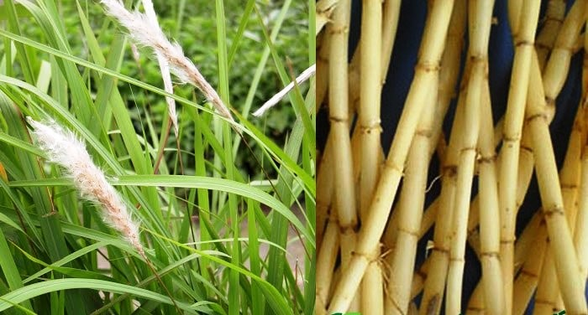
- Đề xuất biện pháo thủ công và hiệu quả nhất là nhổ cỏ, cần lưu ý:
+ Xới đất sâu để lấy được hết phần thân ngầm dưới đất.
+ Đập tơi đất để nhặt hết các đốt thân có trong đất.
+ Nhặt sạch các bộ phận mang phơi khô và đốt.
+ Phơi ải, tránh để đất ẩm ướt trong 1 thời gian để các bộ phận còn sót lại không mọc tiếp.

d) Tổ chức thực hiện
Hoạt động của GV | Hoạt động của HS
Giao nhiệm vụ:  - Yêu cầu học sinh trả lời câu hỏi.  - Lấy ví dụ về ứng dụng sinh sản sinh dưỡng ở địa phương em?  - Kể tên một số loại rau, củ, quả mà gia đình em thường sử dụng được sản xuất bằng hình thức sinh sản sinh dưỡng.  - Cỏ tranh là loại cỏ phổ biến ở nước ta, sống lâu năm, có thân rễ lan dài và ăn sâu dưới lòng đất. Cỏ tranh sinh sản sinh dưỡng bằng thân rễ rất mạnh, từ một đoạn thân rễ nhỏ nhanh chóng phát triển thành cây mới nên rất khó diệt trừ. Theo em, cần làm như thế nào để diệt trừ tận gốc loài cỏ này? | HS nhận nhiệm vụ.
Hướng dẫn HS thực hiện nhiệm vụ  - Cá nhân học sinh vận dụng kiến thức đã học giải quyết các vấn đề giáo viên đặt ra. | Cá nhân học sinh độc lập thực hiện nhiệm vụ.
Báo cáo kết quả:  - Gọi đại diện một số HS báo cáo kết quả.  - Các học sinh khác nhận xét, bổ sung.  - Giáo viên nhấn mạnh vai trò của cây xanh, giáo dục ý thức trồng, chăm sóc và bảo vệ cây xanh. | - Đại diện 1 số HS trình bày kết quả, các HS khác nhận xét, bổ sung.

